Nombre de la actividad: Reunión con Miembros de la ADESCO Cantón Tepeyac.
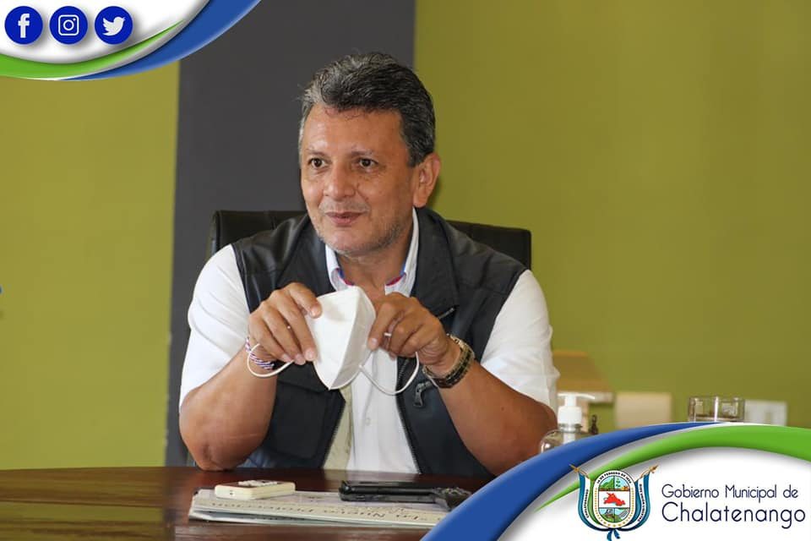
Actividad: A petición de la ADESCO del Cantón Tepeyac se sostuvo una reunión esta mañana para retomar puntos importantes y seguir apoyando a estas comunidades en los diferentes problemas que actualmente se ven afectados en dicho Cantón. Alcalde Municipal Dr. José Rigoberto Mejía se comprometió a seguir apoyando y dar solución a las peticiones que los miembros de la ADESCO presentaron de acuerdo a las necesidades de la Comunidad. Fecha: 12 de enero de 2021. Ubicación: Salón de reuniones de la Municipalidad. Hora: 9:30am.

